**Министерство образования и науки Российской Федерации**

**федеральное государственное автономное образовательное учреждение высшего образования**

**“САНКТ-ПЕТЕРБУРГСКИЙ НАЦИОНАЛЬНЫЙ ИССЛЕДОВАТЕЛЬСКИЙ**

**УНИВЕРСИТЕТ ИНФОРМАЦИОННЫХ ТЕХНОЛОГИЙ,**

**МЕХАНИКИ И ОПТИКИ”**

**ФАКУЛЬТЕТ СРЕДНЕГО ПРОФЕССИОНАЛЬНОГО ОБРАЗОВАНИЯ**

**ОТЧЕТ**

**по Лабораторной работе № 4**

**«****Решение задач с производными типами данных»**

Специальность 09.02.03«Программирование в компьютерных системах»

Дисциплина «Прикладное программирование»

|  |  |
| --- | --- |
| Преподаватель:  Сорокин Д.Ю.  «___» ____________ 2018г.  Оценка ________________ | Выполнил:  студент группы Y2335  Котлицкий С.А. |

Санкт-Петербург

2018/2019

**Цель работы:** продемонстрировать работу с типами данных определяемыми пользователями.

**Практическое задание:** Описать структуру и ее поля, указанные в задании.

Написать программу, выполняющую:

1. ввод исходных данных с клавиатуры в массив, состоящий из восьми элементов указанной структуры и вывод массива в виде таблицы;
2. вывод информации в соответствии с запросом;
3. если запрос не выполним - вывод сообщения

**Индивидуальное задание:**

|  |  |  |
| --- | --- | --- |
| 6 *Train* | *Nazn* –пункт назначения (строка) *Numr* – номер поезда (целый) *Time* – время отправления (строка) | О поездах, направляющихся в заданный пункт |

Блок-схема алгоритма работы программы представлена ниже (Рисунок 1):

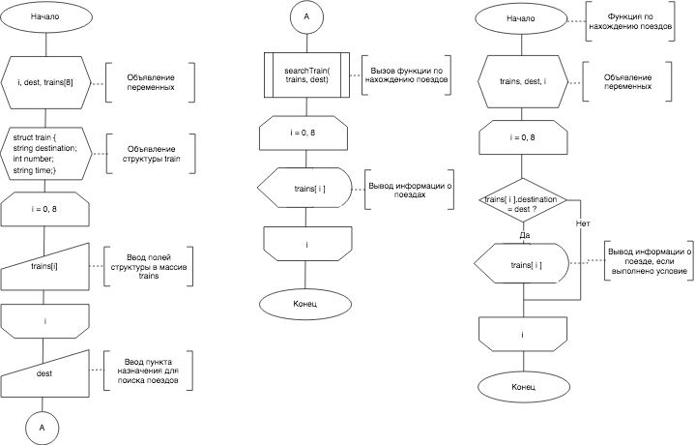

*Рисунок 1 Блок-схема алгоритма программы*

Код программы:

#include <iostream> //Подключаем библиотеки

#include <iomanip>

#include <string>

using namespace std; //Указываем пространство имен

struct train { //Объявление струкрутры

string destination;

int number;

string time;

}trains[8];

//Функция для поиска поездов по пункту назначения

void searchTrain(struct train *trains, string dest){

int i = 0;

cout << "| № | Пункт назначения | Номер | Время |" << endl;

cout << "---------------------------------------------------" << endl;

for(i = 0; i < 8; i++){

if(trains[i].destination == dest) {

cout << left << "|" << setw(3) << i+1;

cout << left << "|" << setw(32) << trains[i].destination;

cout << left << "|" << setw(7) << trains[i].number;

cout << left << "|" << setw(7) << trains[i].time << "|" << endl;

}

}

cout << endl;

}

int main(int argc, const char * argv[]) {

int i;

string dest;

for(i = 0; i < 8; i++) { //Ввод данных в массив структур

cout << "Поездка №" << i + 1 << endl;

cout << "Введите пункт назначения" << endl;

getline(cin, trains[i].destination);

cout << "Введите время отправления" << endl;

getline(cin, trains[i].time);

cout << "Введите номер поезда" << endl;

cin >> trains[i].number;

cin.get();

}

cout << "Введите пункт назначения" << endl;

cin >> dest;

//Вызов функции поиска

searchTrain(trains, dest);

//Вывод информации о поездах

cout << "| № | Пункт назначения | Номер | Время |" << endl;

cout << "---------------------------------------------------" << endl;

for(i = 0; i < 8; i++) {

cout << left << "|" << setw(3) << i+1;

cout << left << "|" << setw(32) << trains[i].destination;

cout << left << "|" << setw(7) << trains[i].number;

cout << left << "|" << setw(7) << trains[i].time << "|" << endl;

}

return 0;

}

Протокол программы:

Поездка №1

Введите пункт назначения

осква

Введите время отправления

18 00

Введите номер поезда

1413

Поездка №2

Введите пункт назначения

Спб

Введите время отправления

22 00

Введите номер поезда

6132

Поездка №3

Введите пункт назначения

Муром

Введите время отправления

14 19

Введите номер поезда

2534

Поездка №4

Введите пункт назначения

Спб

Введите время отправления

13 22

Введите номер поезда

2745

Поездка №5

Введите пункт назначения

Москва

Введите время отправления

12 00

Введите номер поезда

4567

Поездка №6

Введите пункт назначения

Москва

Введите время отправления

21 00

Введите номер поезда

9123

Поездка №7

Введите пункт назначения

Москва

Введите время отправления

14 22

Введите номер поезда

1728

Поездка №8

Введите пункт назначения

Москва

Введите время отправления

22 00

Введите номер поезда

1526

Введите пункт назначения

Спб

| № | Пункт назначения | Номер | Время |

-----------------------------------------------------------

|2 |Спб |6132 |22 00 |

|4 |Спб |2745 |13 22 |

|6 |Спб |9123 |21 00 |

| № | Пункт назначения | Номер | Время |

------------------------------------------------------------

|1 |Москва |1413 |18 00 |

|2 |Спб |6132 |22 00 |

|3 |Муром |2534 |14 19 |

|4 |Спб |2745 |13 22 |

|5 |Москва |4567 |12 00 |

|6 |Спб |9123 |21 00 |

|7 |Москва |1728 |14 22 |

|8 |Москва |1526 |22 00 |

Program ended with exit code: 0